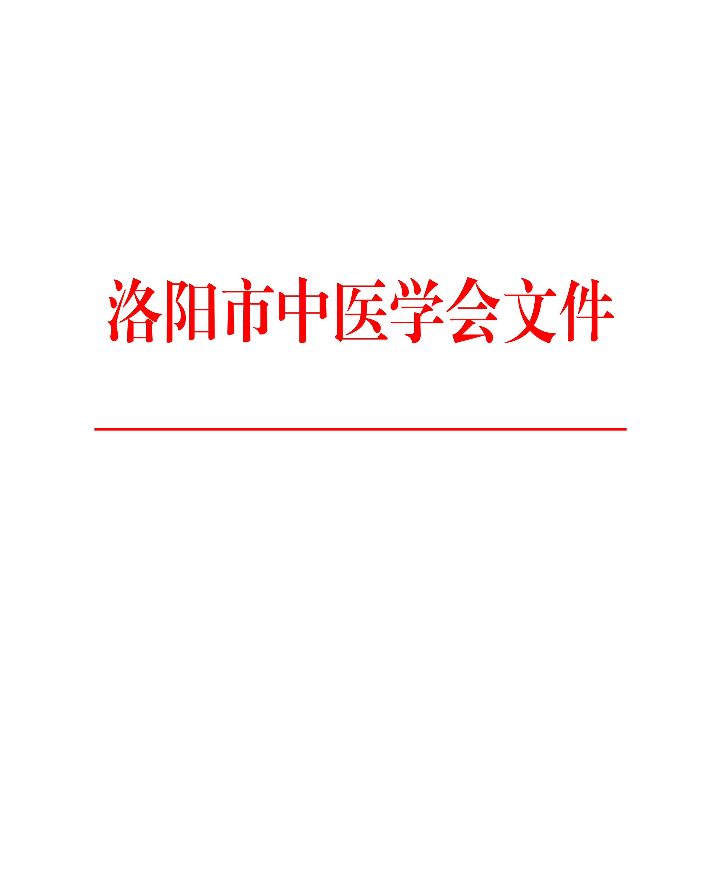

洛中医会〔2021〕6号

洛阳市中医学会
关于推荐第二届中西医结合影像技术专业委员会委员候选人的通知

各有关医疗单位：
根据我市中西医结合影像技术专业发展需要，结合《洛阳市医学会专业委员会管理》规定，洛阳市中医学会第一届中西医结合影像技术专业委员会届期已满，经研究，拟进行换届改选，现将有关事宜通知如下：
一、名额分配
洛阳市中医学会第二届中西医学结合影像技术专业委员会委员拟由54人组成，推荐名额分配如下：
河科大一附院 | 4人 |  | 市中心医院 | 4人
河科大二附院 | 4人 |  | 市第一人民医院 | 3人
市第三人民医院 | 3人 |  | 洛阳东方医院 | 3人
联勤保障部队989医院 | 1人 |  | 河南洛阳正骨医院 | 4人
洛阳市妇幼保健院 | 1人 |  | 洛阳市中医院 | 4人
市第五人民医院 | 1人 |  | 第六人民医院 | 1人
洛阳新区人民医院 | 1人 |  | 孟津县第二人民医院 | 1人
新安县第二人民医院 1人
各县中医院1人，各县人民医院1人。
二、委员候选人条件
参照《关于加强专业学术组织委员管理的通知》（洛医会〔2020〕17号文）的要求执行。（通知链接位置：洛阳医学网首页>政策法规>规范性文件-《关于加强专业学术组织委员管理的通知》）。
三、注意事项
1.洛阳市中医学会会员，入会会员需一次性交纳5年会员费60元。
2.请按要求认真填写委员候选人推荐表及洛阳市中医学会会员申请表的各项内容。
3.推荐表和会员申请表请粘贴近期1寸免冠彩色照片，并携带一张1寸同底版免冠彩色照片，现场办理中医学会会员证书。
4.委员候选人由单位推荐，并附身份证、专业技术职称证、第一学历证、最终学历证、职务任命文件（或单位出具的医疗专业组负责人证明）等资料复印件各1份，于2021年 8月20日前送至洛阳市医学会909室（洛龙区政和路市卫生监督局九楼）。
5.提交的推荐表、申请表及复印件均需加盖单位公章，加盖“科”“室”“部”等部门章的不予认可。
6.逾期未提交委员候选人推荐表及相关资料的，不再列入第二届中西医学结合影像技术专业委员会成员。
本文件在洛阳医学网http:// www. lyyxw. cn予以公布。

联系人：汪志辉
联系电话：63322201
附件：1. 委员候选人推荐表
- 洛阳市中医学会会员申请表

2021年7月29日

附件1
洛阳市中医学会第二届中西医学结合影像技术专业委员会委员候选人推荐表
编号：
姓名 |  |  |  | 性别 |  | 出生年月 |  |  |  |  | 照片
民族 |  |  |  | 籍贯 |  | 政治面貌 |  |  |  |  | 照片
职务 |  |  |  |  |  | 技术职称 |  |  |  |  | 照片
身份证号 |  |  |  |  |  |  |  |  |  |  | 照片
工作单位及科室 |  |  |  |  |  |  |  |  |  |  | 照片
上届学会  任职 |  |  |  |  | 入会时间 |  |  | 会员证号
手机 |  |  |  |  | 办公电话 |  |  | 电子邮箱
主要学习经历：
学历 |  |  |  |  | 毕业时间 |  | 院校
第一学历
最终学历
主要工作经历：
起止时间 |  |  | 工作单位
单位意见：  （盖章）  年 月 日 |  |  |  |  | 筹备组审核意见：  审核签字：  年 月 日 |  |  |  | 学会意见：  （盖章）  年 月 日
附件2
洛阳市中医学会会员申请表
编号：
姓名 |  | 性别 |  |  |  | 出生年月 |  |  |  |  | 照片
政治面貌 |  |  | 职务 |  |  |  |  |  |  |  | 照片
工作单位 |  |  |  |  |  |  |  |  |  |  | 照片
毕业院校 |  |  |  |  |  |  | 从事专业
技术职称 |  |  |  |  |  |  | 所在科室
办公电话 |  |  |  | 手机
通讯地址 |  |  |  |  |  |  |  | 邮政编码
工

作

简

历
单位意见：  （盖章）  年 月 日 |  |  |  |  | 学会意见：  （盖章）  年 月 日

主题词：卫生 社团 人事 通知
洛阳市中医学会办公室 2021年7月29日印发

